衣的制法（五）旗袍
家庭问题
展祖忻 宣元锦
除了少数的老年及乡村妇女，还穿着短衣裙子外，城市里的妇女，差不多都穿旗袍了。旗袍用料的计算，因为不像长衫般的有襟背缝，所以很简便：短袖的，照身长加倍，另加缝头；长袖的，则另加袖就得了。可是裁剪起来，是极不容易，因为女子是有曲线美的，所以一定要顺着她的曲势裁，穿起来才有样。怎样可以顺着她的曲势裁呢？那得靠准确的量法了。现在为欲使读者明瞭怎样可以得到准确的量法起见，特绘图说明如下：
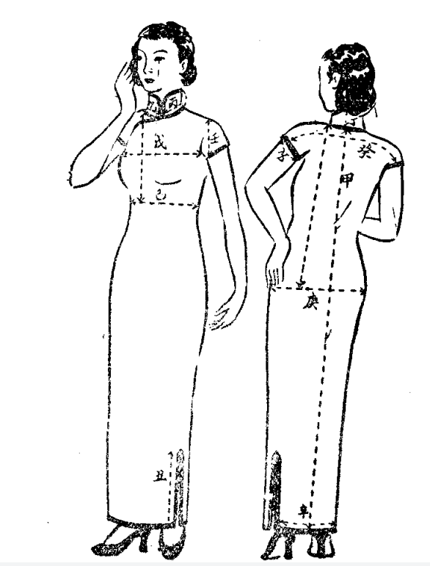
量法
量法：（甲）身长，（乙）领口，（丙）领前高，（丁）领后高，（戊）上腰（自肩至腋下之钮子处），（己）中腰（自肩至腰部之最瘦小处），（庚）下腰（自肩至臀部），（辛）下摆，（壬）挂肩，（癸）袖长，（子）袖口，（丑）开叉。
附注：戊己辛亥的尺寸，均折半计算，如欲求更准而合身，自戊至辛，可加量数部。
旗袍的量法，既已绘图说明，现在再来讲裁制的方法。兹假定一尺寸如下：（甲）身长四尺，（乙）领口一尺零五分，（丙）领前高一寸半，（丁）领后高二寸，（戊）上腰六寸半之下六寸，（己）中腰一尺零五分之下五寸半，（庚）下腰一尺六寸之下七寸三分，（辛）下摆七寸，（壬）挂肩五寸半，（癸）袖长八寸，（子）袖口四寸半，（丑）开叉一尺二分半。
上列尺寸，如用二尺二寸幅门的料子，则需料八尺一寸。
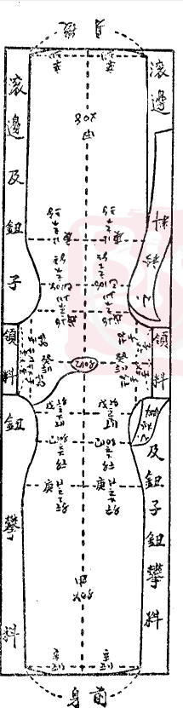
（图一）
做法：小襟接好后，即摊于前身之挖襟处（自挂肩至领口）（图二），于是加滚，再将后身左边缝于前身，右边缝于小襟，装领，钉钮子钮攀，而成旗袍。（图三）
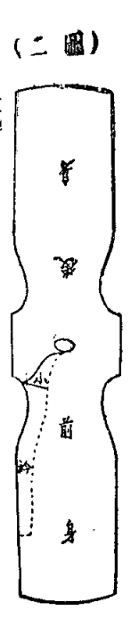
图二
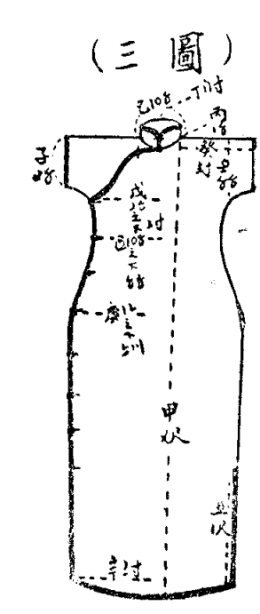
图三
上述尺寸，如用一尺八寸幅门的料子，则需料一丈。如滚边及钮子钮攀用别色相配，则另添料一尺，或斜条料八寸。
女衬长马甲
现代妇女在单旗袍裹面，都衬上一件纺绸马甲，该马甲的裁制法与旗袍差不多，现在仍旧假定一尺尺寸，再讲做法。其尺寸如下：（甲）身长四尺，（乙）上腰六寸半之下五寸九分，（丙）中腰一尺零五分之下五寸四分，（丁）下腰一尺六寸之下七寸二分，（戊）下摆六寸九分，（己）开叉一尺。
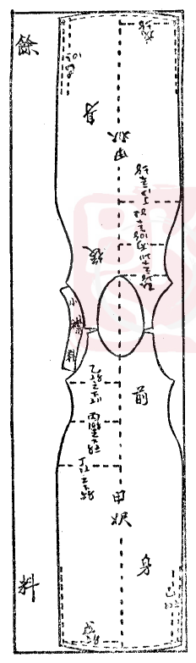
上列尺寸用二尺二寸幅门的料子，需料八尺二寸（图一），如用一尺六寸幅门的料子，则可无余料，另备撤钮四副。
做法：将小襟摊于后身右边之腰部，再将前后身相摊，缝贴边，钉撤钮，马甲即成。
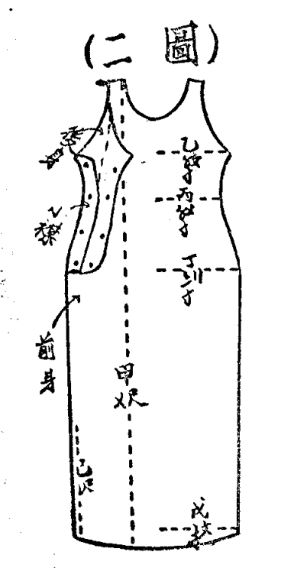
（图二）
附注：马甲的领圈，或开尖角，或开方领，可各随心所欲。又领圈，挂肩，开叉，下摆各处，如欲缀以花边亦可。又女子之穿高跟鞋者，旗袍与马甲之后身，裁时可较前身放长三四分。

